8 phút "lướt" TikTok có thể khiến bạn gặp rối loạn này

(Dân trí) - Nghiên cứu mới đây cho thấy những người tham gia sử dụng TikTok hơn 2 giờ mỗi ngày có thể gặp phải các hành vi rối loạn, giảm tự tin, và tiếp xúc với các trào lưu kém lành mạnh.

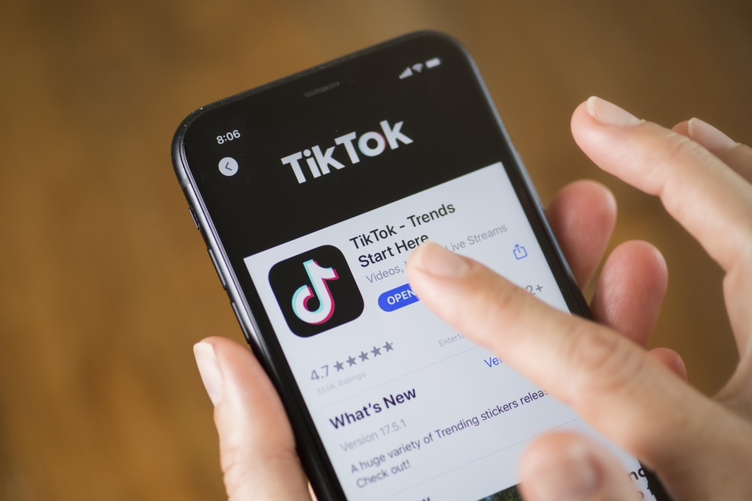

8 phút "lướt" TikTok có thể khiến bạn gặp các rối loạn không mong đợi (Ảnh: Getty).

Trong một nghiên cứu gần đây từ Đại học Charles Sturt (Úc), gần một nửa số thanh thiếu niên ở Úc không hài lòng về ngoại hình của mình.

Mạng xã hội đang đóng vai trò ngày càng lớn trong việc khiến vấn đề hình thể của giới trẻ trở nên tồi tệ hơn.

Người trẻ có xu hướng so sánh mình với những hình mẫu trên mạng, phấn đấu đạt được các tiêu chuẩn sắc đẹp nằm ngoài khả năng của bản thân, thậm chí là không lành mạnh.

Hình ảnh cơ thể và hành vi rối loạn ăn uống

Nhóm nghiên cứu tuyển dụng 273 người dùng TikTok là nữ trong độ tuổi từ 18 đến 28. Những người này được chia thành 2 nhóm.

Nhóm thứ nhất được xem một bản tổng hợp dài 7-8 phút về nội dung "ủng hộ chứng biếng ăn" và "cảm hứng thể dục" lấy trực tiếp từ TikTok.

Các video clip này chủ yếu là lời khuyên từ các cô gái trẻ về việc hạn chế lượng thức ăn nạp vào cơ thể mỗi ngày, cũng như đưa ra lời khuyên về chế độ tập luyện, chế độ ăn kiêng... chẳng hạn như mô tả quá trình thanh lọc cơ thể bằng nước ép của họ để giảm cân.

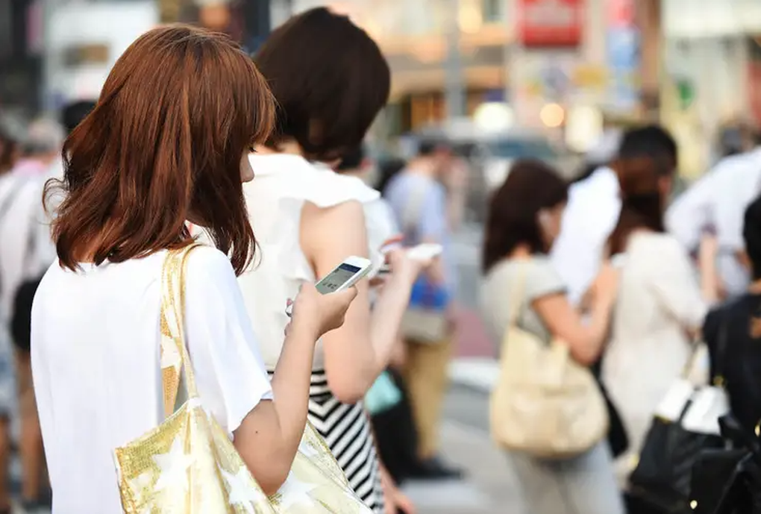

Mạng xã hội có thể làm sai lệch một số tiêu chuẩn về sức khỏe, cái đẹp (Ảnh: Getty).

Nhóm thứ hai, gọi là nhóm kiểm soát, xem một tập hợp dài 7-8 phút các video TikTok có nội dung "trung tính" như video về thiên nhiên, nấu ăn và động vật hoang dã.

Kết quả bất ngờ khi cả 2 nhóm đều báo cáo sự giảm sút về mức độ hài lòng hình thể từ trước và sau khi xem video.

Trong đó, những người tiếp xúc với nội dung ủng hộ chứng biếng ăn có tỷ lệ giảm sút lớn hơn. Họ cũng ghi nhận sự gia tăng trong việc tiếp thu các tiêu chuẩn sai lệch về cái đẹp.

Nghiên cứu sâu hơn, nhóm nhận thấy những người tham gia sử dụng TikTok hơn 2 giờ mỗi ngày gặp nhiều hơn các hành vi rối loạn ăn uống.

Nội dung có hại vẫn lan rộng

Trên TikTok, các hashtag phổ biến như #GymTok hay #FoodTok cho phép bất kỳ người dùng TikTok nào cũng có thể đăng tải nội dung xoay quanh thói quen ăn uống hàng ngày, quá trình chuyển đổi để giảm cân và thói quen tập luyện của họ.

Tuy nhiên, điều đáng lo ngại là không phải thói quen nào trong số này cũng là tốt.

Các nhà nghiên cứu và các chuyên gia đặt câu hỏi tại sao người dùng TikTok lại coi trọng ý kiến của những người có sức ảnh hưởng, những người thiếu chuyên môn và quảng bá những thông điệp có hại về dinh dưỡng và chế độ ăn uống.

Câu trả lời phù hợp có thể là những thông điệp đơn giản thường dễ được nắm bắt hơn.

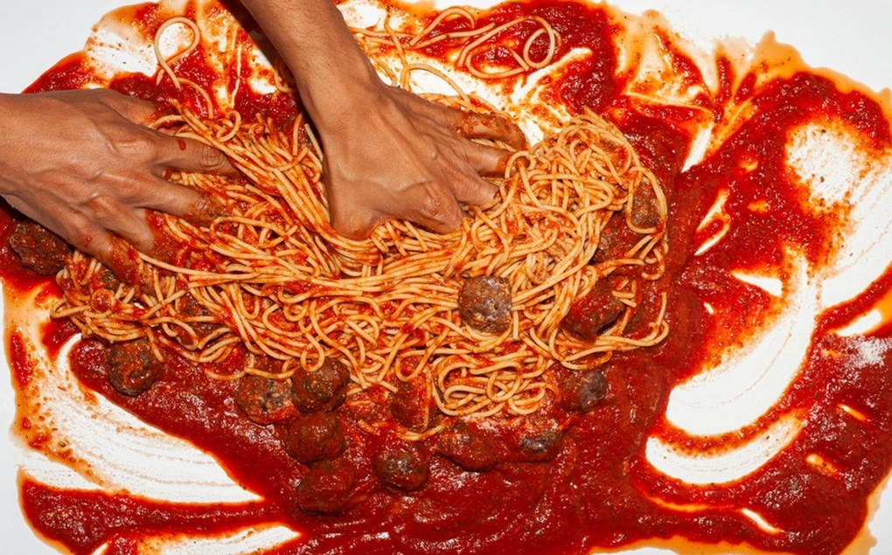

Nhiều công thức nấu ăn trên TikTok bị chỉ trích vì mất vệ sinh, lãng phí thực phẩm, gây tác động tiêu cực (Ảnh minh họa: Sarah Palmer).

Theo Rebecca Hambright, chuyên gia dinh dưỡng và nhà trị liệu dinh dưỡng của Wise Heart Nutrition & Wellness ở Bellingham, mọi người có xu hướng tuân theo các quy tắc, đặc biệt là khi nói đến dinh dưỡng.

Nếu một người có sức ảnh hưởng có thể nắm bắt và giải đáp được những suy nghĩ mâu thuẫn của người xem bằng các quy tắc thực phẩm đơn giản, phù hợp thì sẽ dễ dàng bán được hàng và thu hút nhiều sự quan tâm.

Nghịch lý thay, việc người dùng tìm kiếm các nội dung tích cực vẫn có thể khiến họ tìm thấy nội dung tiêu cực về rối loạn ăn uống, do thuật toán cá nhân hóa của TikTok xây dựng.

Điều này có thể dẫn đến việc người dùng luôn có nguy cơ vô tình tiếp xúc với những lý tưởng bị bóp méo về cơ thể, dinh dưỡng, chế độ luyện tập trên TikTok.

Nghiên cứu nhấn mạnh rằng 10 phút xem các nội dung không phù hợp trên TikTok là đủ để mang đến một số tác động tiêu cực cho người dùng. Việc giới hạn thời gian trên TikTok sẽ hạn chế điều này.